2022年四川省成都市中考历史真题
第I卷（选择题，共48分）
（考试时间：90分钟，满分：100分）
一、选择题（下列各题中只有一个正确的或是符合题意的选项。每小题2分，共48分）
1. 殷墟出土的甲骨文中有“廪”（指粮仓）、“畎”（指田间水沟）、“园田”（指为农田施肥)等字，这反映出商代（ ）
A. 手工业的新发展 B. 私有观念的产生
C. 农业技术的进步 D. 赋税负担的繁重
【答案】C
【解析】
【详解】根据题干材料“殷墟出土的甲骨文中有“廪”（指粮仓）、“畎”（指田间水沟）、“园田”（指为农田施肥)等字”可知，商代有了粮仓、有田间水沟，还为农田施肥，这反映出商代农业技术的进步，C项正确；题干材料体现的是商代农业技术的进步，与手工业无关，排除A项；题干材料体现的是商代农业技术的进步，没有体现私有观念的产生，排除B项；题干材料没有涉及赋税负担的繁重，排除D项。故选C项。
2. 西汉时期，一名普通的郎官满怀坚定信念，忍受大漠的孤寂、落日的苍凉，不畏艰险、勇于开拓，历经13年完成了“凿空”的壮举。这位郎官是（ ）
A 张骞 B. 班超 C. 玄奘 D. 鉴真
【答案】A
【解析】
【详解】根据材料结合所学可知西汉时张骞出使西域，历经13年最后回到祖国，使汉朝了解到西域的具体情况，从而开辟了陆上丝绸之路，被称为“凿空”的壮举，A项正确；东汉班超出使西域，重建西域各国与汉朝的联系，排除B项；玄奘西游天竺，鉴真东渡日本都是唐朝人，排除CD项。故选A项。
3. 舞剧《五星出东方》自2021年首演以来，受到观众热捧。该剧以新疆出土的东汉蜀锦护臂（图）为构想之源，运用舞蹈的艺术想象力，演绎了汉朝戍边将领在北方古城与少数民族首领的儿女从剑拔弩张到结下深厚情谊的动人故事，体现了艺术与历史的精妙结合。该舞剧（ ）
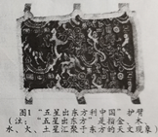
A. 宣传普及了系统的古代历法知识 B. 准确复原了真实可靠的历史场景
C. 填补了新疆出土文物研究的空白 D. 艺术表现了边疆民族交融的历史
【答案】D
【解析】
【详解】根据“演绎了汉朝戍边将领在北方古城与少数民族首领的儿女从剑拔弩张到结下深厚情谊的动人故事”可知，该舞剧艺术表现了边疆民族交融的历史，D项正确；材料没有宣传普及了系统的古代历法知识，排除A项；材料没有体现准确复原了真实可靠的历史场景，排除B项；填补了新疆出土文物研究的空白表述与史实不符，排除C项。故选D项。
4. 中国古代的选官制度经历了长期的发展演变。其中，与史书上“开皇中，明经举”“开皇末，举秀才”的记载相符的是（ ）
A. 禅让制 B. 察举制 C. 九品中正制 D. 科举制
【答案】D
【解析】
【详解】依据题干“开皇中，明经举”“开皇末，举秀才”和所学知识，开皇是隋文帝的年号，由此可见隋文帝时期已经设立了明经等科目，采取分科考试选拔官员的办法，有利于科举制的形成，这是中国古代选官制度的进步，D项正确；禅让制是远古时代后期民主推选部落联盟首领的制度，夏朝建立后已经被世袭制所取代，排除A项；察举制是汉武帝时期自下而上推荐人才的选官制度，排除B项；九品中正制是魏晋南北朝时期的主流选官制度，主要是依据门第的高低，排除C项。故选D项。
5. 史料是认识历史的主要依据。表中的史料可共同用于佐证唐朝（ ）
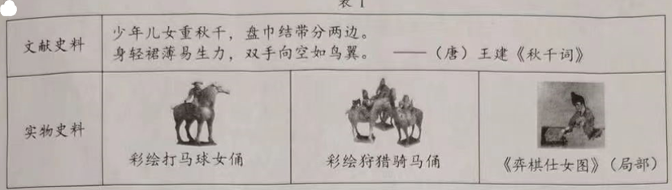
A. 文学艺术灿烂，科学技术发达 B. 体育活动丰富，社会开放进取
C. 制瓷技术高超，生活水平提升 D. 商品经济发达，中外交流频繁
【答案】B
【解析】
【详解】唐朝时期的社会风气比较开放，充满活力，人们多显示出一种昂扬进取、积极向上的精神风貌，当时的一些妇女受过文学、音乐等方面的教育，喜好骑马、打球、拔河、射箭、弈棋等活动。当时的社会风气兼容并包，他们在衣食住行等方面多受西北少数民族习俗的影响，刚健豪迈的尚武风气盛行一时。据题干中的文献资料和实物资料“少年儿女重秋千，盘巾结带分两边”“彩绘打马球女俑”等可知，表中的史料可共同用于佐证唐朝体育活动丰富，社会开放进取，B项正确；材料没有体现科学技术发达，排除A项；材料没有强调制瓷技术高超，排除C项；材料没有涉及中外交流，排除D项。故选B项。
6. 从秦朝的“半两钱”到汉朝的“五铢钱”，再到宋朝的“交子”，货币发生了由笨重到轻便的变化。这一变化的主要原因是（ ）
A. 都市生活的繁华 B. 商业贸易的发展
C. 造纸技术的成熟 D. 冶铸工艺的进步
【答案】B
【解析】
【详解】根据材料可知秦朝的“半两钱”到秦朝的“五铢钱”，再到宋朝的“交子”，货币发生了由笨重到轻便的变化，从金属货币到非金属货币，方便了流通，发生这种变化的主要原因是商业贸易的发展，B项正确；都市生活的繁华不一定是货币发生变化的原因，排除A项；造纸技术的成熟和冶铸技术的进步不能是货币由重到轻便的原因，排除CD项。故选B项。
7. 《马可·波罗行纪》中记载了中国古代独创的造船技术——水密(意为“不透水”)隔仓，中国古代文献也提及过此技术。然而，长期以来该技术却未见于实物。直到1974年，在福建泉州出土了有13个水密隔舱的南宋木船，中国古人这一造船技术上的创新才得以实证。这说明（ ）
A. 中国古代文献的记载均真实可信
B. 文物考古是实证历史的有力手段
C. 中国古代的造船技术开始于南宋
D. 泉州是宋朝唯一的海外贸易港口
【答案】B
【解析】
【详解】根据材料内容可知《马可·波罗行纪》中记载了中国古代独创的造船技术，直到1974年出土了有13个水密隔舱的南宋木船，从而印证《马可·波罗行纪》中的记载，说明文物考古是实证历史的有力手段，B项正确；A项说法绝对化，排除；C项说法明显错误，排除；D项说法错误，排除。故选B项。
8. 元朝在河南、陕西、四川等地设置了10个行省，并将大都附近地区划归中书省直辖；在西藏地区设置宣慰使司都元帅府，由宣政院直接统辖，掌管西藏军民各项事务;在西域地区设置北庭都元帅府等管理军政事务。这表明元朝（ ）
A. 民族关系平等团结 B. 专制主义达到顶峰
C. 边疆地区实行自治 D. 地方治理因地制宜
【答案】D
【解析】
【详解】根据材料内容可知元朝在河南等地设立行省，在西藏设置宣慰使司都元帅府，由宣政院直接统辖，掌管西藏军民各项事务；在西域地区设置北庭都元帅府等管理军政事务，说明元朝统治者根据各地区的不同情况，因地制宜进行治理，D项正确；A项在材料中没有体现，排除；专制主义达到顶峰是在清朝，排除B项；C项在材料中没有体现，排除。故选D项。
9. 台湾是“东南之锁钥，数省之屏障”，是中国领土不可分割的一部分。下列史实中，在台湾驱逐了荷兰殖民者的是（ ）
A. 孙权派卫温到达夷洲 B. 隋炀帝三次派人赴流求
C. 元朝设置澎湖巡检司 D. 郑成功收复并经营台湾
【答案】D
【解析】
【详解】根据所学可知1662年郑成功收复台湾，驱逐了荷兰殖民者，D项正确；荷兰殖民者入侵台湾在明朝，孙权是三国时期，隋炀帝是隋朝，不符题意，排除AB项；元朝设置澎湖巡检司与明朝荷兰入侵台湾无关，排除C项。故选D项。
10. 150年前，一份上海出版的中文报纸在其创刊号中写到：“凡国家之政治，风俗之变迁，中外交涉之要务，商贾贸易之利弊，与夫一切可惊可愕可喜之事，足以新人听闻者，靡不毕载，务求其真实无妄，使观者明白易晓。”秉承这样的宗旨，该报被誉为研究中国近代史的“百科全书”。它是（ ）
A. 《时务报》 B. 《解放日报》 C. 《申报》 D. 《大公报》
【答案】C
【解析】
【详解】根据材料“150年前”“上海”“该报被誉为研究中国近代史的‘百科全书’”结合所学可知是《申报》。根据所学可知1872年在上海创办的《申报》是近代中国存在时间最长的中文报纸，报纸涉及政治、经济、社会生活 等，内容量大，通俗易懂，被誉为研究中国近代史的“百科全书”，C项正确；《时务报》是宣传维新变法的报纸，不符题意，排除A项；《解放日报》在延安创办，排除B项；《大公报》在天津创办的，排除D项。故选C项。
11. 绘制思维导图是学习历史的有效方法。下列选项与图中序号对应完全正确的是（ ）
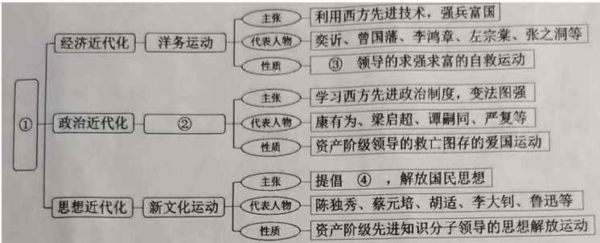
A. ①近代的屈辱与抗争 ②戊戌变法 ③地主阶级 ④三民主义
B. ①近代的屈辱与抗争 ②辛亥革命 ③资产阶级 ④民主与科学
C. ①近代化的探索 ②辛亥革命 ③资产阶级 ④三民主义
D. ①近代化的探索 ②戊成变法 ③地主阶级 ④民主与科学
【答案】D
【解析】
【详解】根据题干材料“经济近代化”、“政治近代化”、“思想近代化”并结合所学知识可知，题干中的思维导图梳理的是近代化的探索，所以①处为近代化的探索；根据材料“主张学习西方先进政治制度，变法图强”、“代表人物康有为、梁启超、谭嗣同、严复等”“资产阶级领导的救亡图存的爱国运动”可以判断，②处为戊戌变法；结合所学知识可知，洋务运动是地主阶级领导的求强求富的自救运动， ③处为地主阶级；结合所学知识可知，新文化运动，提倡民主与科学，解放国民思想，④处为民主与科学，D项正确；排除ABC项。故选D项。
12. 1925年，孙中山先生病逝。蔡元培先生挥笔书写了如下挽联：“是中国自由神，三民五权，推翻历史数千年专制之局；愿吾侪（意为“我们”）后死者，齐心协力，完成先生一二件未竟之功。”这里的“未竟之功”是（ ）
A. 完成反帝反封建的革命任务 B. 结束中国封建君主专制制度
C. 推翻满清王朝的反动统治 D. 创建资产阶级民主共和国
【答案】A
【解析】
【详解】依据题干材料“孙中山先生病逝”“三民五权”“推翻历史数千年专制之局”“……完成先生一二件未竟之功。”即要完成了孙中山未完成的事业。结合课本所学，孙中山领导了辛亥革命，推翻了中国两千多年的封建君主专制；建立了中国第一个资产阶级民主共和国——中华民国；使民主共和观念深入人心。但是辛亥革命的果实，被袁世凯窃取，没有完成反帝反封建的任务。A项正确；BCD是孙中山已经完成的任务。排除BCD三项。故选A项。
13. 毛泽东主席曾告诉美国记者埃德加·斯诺：“谁赢得了农民，谁就会赢得中国；谁能够解决土地问题，谁就会赢得农民。”因此，新中国成立初期，中央人民政府推行的土地政策是（ ）
A. 凡天下田，天下人同耕，丰荒相通
B. 地主减租减息，农民交租交息
C. 废除地主阶级的土地所有制，实行农民的土地所有制
D. 家庭联产承包责任制
【答案】C
【解析】
【详解】根据材料“新中国成立初期、土地政策”可知是新中国成立初期的土地改革，1950年，中央人民政府颁布《中华人民共和国土地改革法》，它规定废除地主阶级封建剥削的土地所有制，实行农民的土地所有制，C项正确；凡天下田，天下人同耕，丰荒相通出自《天朝田亩制度》，排除A项；地主减租减息，农民交租交息是抗日战争时期，排除B项；推行家庭联产承包责任制是1978年改革开放后，排除D项。故选C项。
14. 20世纪70年代，体现出中国科研人员传承创新、团结协作、艰苦奋斗、勇攀高峰的精神风貌，为人类生命健康事业作出突出贡献的是（ ）
A. 钱学森组织研制人造卫星 B. 袁隆平培育出籼型杂交水稻
C. 焦裕禄治理河南省兰考县 D. 屠呦呦领导团队发现青蒿素
【答案】D
【解析】
【详解】屠呦呦领导团队发现青蒿素，有效治疗疟疾，为人类生命健康事业作出突出贡献，D项正确；钱学森组织研制人造卫星不属于人类健康方面的，排除A项；袁隆平培育出籼型杂交水稻有利于解决温饱问题，排除B项；焦裕禄治理河南省兰考县有利于促进兰考县的发展，排除C项。故选D项。
15. 世界上迄今已知的第一部较为完整的成文法典在其前言中宣称，颁布法典的目的是发扬正义于世，灭除邪恶之人，使强不凌弱。该法典用某种文字镌刻在黑色石柱上，这种文字是（ ）
A. 阿拉伯文 B. 两河流域楔形文字 C. 拉丁文 D. 古埃及象形文字
【答案】B
【解析】
【详解】依据题干的“世界上迄今已知的第一部较为完整的成文法典”可知是汉谟拉比法典。汉谟拉比法典是两河流域的文明成就，用楔形文字刻写而成。B项正确；阿拉伯文与汉谟拉比法典无关，排除A项；拉丁文与汉谟拉比法典无关，排除C项；古埃及象形文字与两河流域无关，排除D项。故选B项。
16. 图是文艺复兴“美术三杰”之一拉斐尔的作品《椅中的圣母》。画中圣母的原型出自一位罗马少妇。拉斐尔在一次宴会上看到她正温柔地注视着心爱的小宝贝，便立即拾起一块木炭，将这个动人的情景速写下来，随后就创作了这一“神来之作”。该作品（ ）
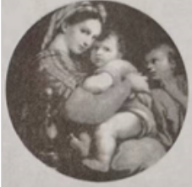
A. 宣扬了神权神性，弥漫着宗教神秘色彩
B. 体现了女性之美，饱含着人文主义精神
C. 充满了生活气息，洋溢着享乐主义情绪
D. 塑造了母亲形象，彰显着女权主义思想
【答案】B
【解析】
【详解】根据材料“画中圣母的原型出自一位罗马少妇。拉斐尔在一次宴会上看到她正温柔地注视着心爱的小宝贝”结合所学可知拉斐尔的《椅中的圣母》虽然是宗教题材，没有宣扬神权，而表达的是世俗的母子亲情，是慈母浓浓的温柔，强烈的表达了女性之美，饱含了人文主义思想，B项正确，排除A项；画作没有体现享乐主义和女权主义思想，排除CD项。故选B项。
17. 1492年，一位探险家率领船队横渡大西洋，发现了美洲新大陆；1519—1522年，另一位探险家的船队从欧洲出发，在穿越大西洋、太平洋和印度洋后，又回到了欧洲，完成了人类历史上的首次环球航行。这两位探险家分别是（ ）
A. 哥伦布和迪亚士 B. 达·伽马和麦哲伦 C. 哥伦布和麦哲伦 D. 迪亚士和达·伽马
【答案】C
【解析】
【详解】根据材料并结合所学知识可知，1492年，哥伦布率领船队从西班牙出发，开始横渡大西洋，“发现”了美洲。麦哲伦船队经过3年的航行，船队穿越大西洋、太平洋和印度洋，于1522年返回欧洲。这次航行是世界航海史上的一次创举，麦哲伦成为第一位横渡太平洋的欧洲人，他的船队第一次完成了环球航行，证明了地圆说的正确，由此可知，这两位航海家是哥伦布和麦哲伦，C项正确；迪亚士从葡萄牙出发，发现了好望角，排除AD项；达·伽马从葡萄牙出发，经过好望角，最终到达印度，排除B项。故选C项。
18. 17~18世纪，英国和法国分别颁布了《权利法案》与《人权宣言》。这两部重要文件的共同之处是（ ）
A. 终结了君主制度 B. 维护了资产阶级的利益
C. 宣告了民族独立 D. 促进了无产阶级的壮大
【答案】B
【解析】
【详解】结合所学知识可知，英国资产阶级革命结束后，为了限制国王的权力，英国议会颁布了《权利法案》，确立了君主立宪制，维护了资产阶级的利益。法国大革命过程中，制宪议会通过了《人权宣言》，宣告了人权、法治、自由、分权、平等和保护私有财产权等基本原则，维护了资产阶级的利益。B项正确；《人权宣言》颁布的时候，法国还未终结了君主制度，排除A项；宣告了民族独立与《权利法案》、《人权宣言》无直接关系，排除C项；《权利法案》与《人权宣言》都维护了资产阶级的利益，排除D项。故选B项。
19. 19世纪初期，英国诗人威廉·华兹华斯创作了诗歌《郊游》，发出了图中的感叹。据此判断，诗人描绘的景象应该出现在（ ）
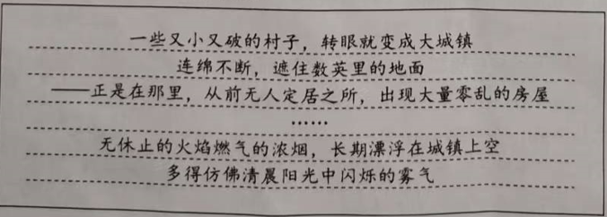
A. 英国资产阶级革命期间 B. 第一次工业革命期间
C. 第二次工业革命期间 D. 第一次世界大战期间
【答案】B
【解析】
【详解】根据图片信息，可知19世纪初期，由村庄变成大城镇，同时带来环境污染，结合所学知识可知，工业革命后，工商业发展，大量人口涌入城市，出现废气、废水污染，带来环境问题。因此诗人描绘的景象应该出现在第一次工业革命时期。B项正确；英国资产阶级革命发生在17世纪，排除A项；第二次工业革命发生在19世纪后期，排除C项；第一次世界大战是1914--1918年，排除D项。故选B项。
20. 19世纪60年代初，棉纺织业成为世界上最重要的制造业，“美国也因棉花出口而跃入世界经济的中心舞台”。但棉花种植却与自由劳动相冲突，给这个新生国家带来了危机，导致了美国（ ）
A. 独立战争的爆发 B. 西进运动的开展 C. 南北战争的爆发 D. 罗斯福新政的实施
【答案】C
【解析】
【详解】根据材料“美国也因棉花出口而跃入世界经济的中心舞台、棉花种植却与自由劳动相冲突，给这个新生国家带来了危机”并结合所学知识可知，奴隶制的废存问题成为南北方之间斗争的焦点，林肯当选为总统成为战争的导火线，1861年南北战争爆发，美国面临国家的分裂，C项正确；独立战争时间是1775-1783年，排除A项；西进运动是美国拓宽疆土，吞并土地的一种侵略行为，排除B项；罗斯福新政的实施是1933年，排除D项。故选C项。
21. 在1928—1932年“一五计划”期间，苏联整个工业增长了102%，重工业增长了173%，机器制造业几乎增长了3倍。这表明苏联（ ）
A. 计划经济成效显著 B. 赢得反法西斯的优势
C. 新经济政策稳步推进 D. 农业集体化进程停滞
【答案】A
【解析】
【详解】依据题干“一五计划”期间，工业增长了、重工业和机器制造业增长。由此可知苏联在实行计划经济体制下，苏联工业发展了，经济取得显著成就。A项正确；题干材料反映了一五计划促进了工业的发展，无法反映赢得反法西斯的优势。排除B项；列宁建设苏联（苏俄）时期，实行新经济政策，从1921—1928年。与题干时间不符。排除C项；农业集体化是农业方面的措施，材料体现的工业的发展。排除D项。故选A项。
22. 表反映出（ ）
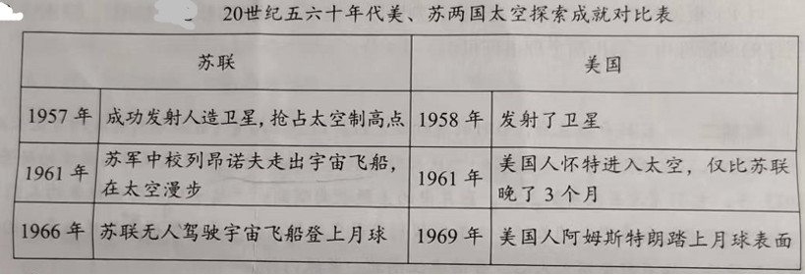
A. 苏联经济体制改革卓有成效 B. 美国霸主地位已经丧失
C. 美苏冷战已扩展到太空领域 D. 美苏科技交流日益频繁
【答案】C
【解析】
【详解】根据题干信息“20世纪五六十年代美、苏两国太空探索成就对比表”可知，20世纪五六十年代正处于美苏冷战时期，美苏两国之间在政治、经济、军事领域展开竞争激烈，在太空领域也不例外，C项正确；苏联经济体制改革卓有成效材料，未体现，排除A项；美国霸主地位已经丧失，不符合史实，排除B项；美苏科技交流日益频繁，不符合史实，排除D项。故选C项。
23. 二战后，主要资本主义国家建立起“从摇篮到坟墓”的社会保障制度，主要包括医疗、失业、工伤、养老保险和教育等方面，其特点为覆盖面广、低收入阶层受惠多。这些国家社会保障制度的建立（ ）
A. 是工人阶级长期斗争的结果 B. 解决了资本主义的基本矛盾
C. 是西方社会高速发展的根源 D. 消除了长期以来的贫富差距
【答案】A
【解析】
【详解】根据材料结合所学可知西方国家的社会保障制度是通过工人阶级的斗争争取来的，一定程度上也有利于缓和社会矛盾，A项正确；资本主义社会的基本矛盾是生产社会化与资本主义生产资料私有占有直接的矛盾，社会保障无法消除，排除B项；社会保障可以缓和矛盾，但是也会带来惰性，所以不是社会发展的根源，排除C项；资本主义国家贫富差距不是靠社会保障制度能解决的，排除D项。故选A项。
24. 图是一幅揭露美国2012年推出的“亚太（指亚洲和太平洋地区）战略”的政治漫画。根据该漫画的寓意，应将其命名为（ ）
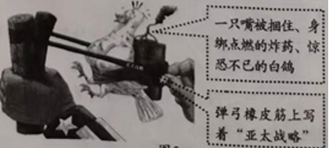
A. 《假和平 真霸权》
B. 《新潮流 旧秩序》
C. 《求团结 促发展》
D. 《倡合作 谋共赢》
【答案】A
【解析】
【详解】根据漫画内容可以看出，和平鸽象征着和平，但是“一只嘴被捆住、身上绑着点燃的炸药”“弹弓橡皮筋上写着‘亚太战略’”说明美国是借着和平的名义去破坏和平，是去破坏亚太地区的和平，实际上是要推行自己的霸权，A项正确；美国推行的霸权主义不是新潮流，排除B项；从漫画中“炸药”可以看出不是团结发展，而是战争的威胁，所以也不是合作共赢，排除CD项。故选A项。
第Ⅱ卷 （非选择题，共52分）
二、非选择题（第25题25分，第26题12分，第27题15分，共52分）
25. 人类历史上，有过许多关键时刻，其巨大的辐射力量对后世产生了决定性影响。阅读材料，回答问题。
【百川归海之时】
材料一 战国形势图
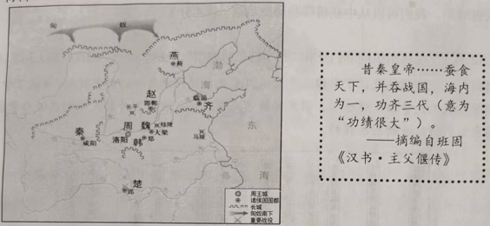
【狼烟四起之时】
材料二 本宣言签字国政府……深信完全战胜它们的敌国对于保卫生命、自由、独立和宗教自由并对于保全其本国和其他各国的人权和正义非常重要……兹宣告：
(一)每一政府各自保证对与各该政府作战的三国同盟成员国及其附从者使用其全部资源，不论军事的或者经济的。
(二)每一政府各自保证与本宣言签字国政府合作，并不与敌人缔结单独停战协定或和约。
—摘编自1942年1月《联合国家宣言》
【风云激荡之时】
材料三 我们要在建设有中国特色的社会主义道路上继续前进。资本主义发展几百年了，我们干社会主义才多长时间！如果从建国起，用一百年时间把我国建设成中等水平的发达国家，那就很了不起！从现在起到下世纪中叶，将是很要紧的时期，我们要埋头苦干。我们肩膀上的担子重，责任大啊！
—摘编自1992年初邓小平《在武昌、深圳、珠海、上海等地的谈话要点》
【伟大复兴之时】
材料四 中国特色社会主义进入新时代，意味着近代以来久经磨难的中华民族迎来了从站起来、富起来到强起来的伟大飞跃，迎来了实现中华民族伟大复兴的光明前景。
——摘自习近平《决胜全面建成小康社会，夺取新时代中国特色社会主义伟大胜利》(2017年10月18日)
（1）根据材料一并结合所学知识，分析图6反映了怎样政治局面，指出“秦皇帝”实现“海内为一”的时间，并说明其“功齐三代”的理由。
（2）根据材料二并结合所学知识，分析《联合国家宣言》发表的背景，概括其主张，指出其标志性意义。
（3）根据材料三并结合所学知识，谈谈邓小平南方谈话对改革开放影响。为实现邓小平“用百年时间把我国建设成中等水平的发达国家”的期望，当今中国共产党提出了什么奋斗目标？
（4）历史学习具有鉴古知今的重要作用。综合上述内容，谈谈在当今中华民族伟大复兴的关键时刻，我们可以从中获得哪些历史启迪。
【答案】（1）局面：群雄并立，战争频繁。
时间：公元前221年。
理由：结束了春秋战国以来长期争战混乱的局面，实现了中国统一；建立起我国历史上第一个统一的多民族的封建国家：创立了大一统的中央集权制度。
（2）背景：德意日法西斯国家大肆侵略，严重威胁了世界和平（激起了世界人民的愤怒）。
主张：反对法西斯，维护和平正义；互相合作，全力以赴，共同抗敌。
意义：世界反法西斯同盟正式形成。
（3）影响：进一步解放了人们的思想；推动改革开放和社会主义现代化建设进入新阶段；对建设中国特色社会主义产生了深远影响。
目标：确立了“两个一百年”的奋斗目标（即到中国共产党成立100年时，实现国内生产总值和城乡居民人均收入比2010年翻一番，全面建成小康社会；到中华人民共和国成立100年时，建成富强民主文明和谐美丽的社会主义现代化强国，实现中华民族伟大复兴)。
（4）国家统一、社会稳定是社会发展进步的重要保障；和平正义是人类社会发展的潮流：改革创新是发展进步的重要举措；继承发展，接续奋斗，才能共创美好未来。
【解析】
【小问1详解】
依据材料一战国形势图中燕、赵、起、周、韩、秦、楚等诸侯国、多处重要战役地点，由此可得出当时政治局面：群雄并立，战争频繁；结合课本所学，战国时期连年战争，影响了经济发展和社会稳定，各诸侯的人民希望结束战乱，过上安定的生活。经过商鞅变法，秦国强大，秦王嬴政开始了统一六国的战争。公元前221年，秦国完成统一大业，建立秦朝。秦朝最高统治者称为皇帝。嬴政自称“始皇帝”；“功齐三代”强调秦统一海内的功绩。由所学，秦的统一，结束了春秋战国以来长期争战混乱的局面，实现了中国统一；建立起我国历史上第一个统一的多民族的封建国家：创立了大一统的中央集权制度。
【小问2详解】
依据课本所学可知，德意日法西斯国家大肆侵略，严重威胁了世界和平，激起了世界人民的愤怒。美国、英国、苏联等国家为了对付共同的敌人法西斯，逐渐走向联合。1942年1月1日，美、英、苏、中等26个国家的代表在华盛顿举行会议。各国签署了《联合国宣言》；由材料二“……深信完全战胜它们的敌国对于保卫生命、自由、独立和宗教自由并对于保全其本国和其他各国的人权和正义非常重要”“每一政府各自保证对与各该政府作战的三国同盟成员国及其附从者使用其全部资源”等，由此得出：各联盟国的主张，反对法西斯，维护和平正义；互相合作，全力以赴，共同抗敌；《联合国家宣言》建立，标志着世界反法西斯同盟正式形成。
【小问3详解】
依据课本所学可知，邓小平南方谈话，进一步解放了人们的思想；推动改革开放和社会主义现代化建设进入新阶段；对建设中国特色社会主义产生了深远影响；习近平指出，为了实现中国梦，中国共产党确立了“两个一百年”的奋斗目标，即到中国共产党成立100年时，实现国内生产总值和城乡居民人均收入比2010年翻一番，全面建成小康社会；到中华人民共和国成立100年时，建成富强民主文明和谐美丽的社会主义现代化强国，实现中华民族伟大复兴。
【小问4详解】
依据前面的材料和问题，战国时期群雄并起，战乱不断，社会动荡不安。秦统一六国，建立统一封建国家，促进社会的稳定和发展；材料二二战时期，法西斯国家大肆侵略，严重威胁世界和平，世界大多数国家联合起来，建立统一战争，维护世界和平；材料三邓小平南方谈话，解放了思想，促进改革和社会的进一步发展；中华民族伟大复兴过程中，习近平主席提出“两个一百年”奋斗目标。由此得出启示：国家统一、社会稳定是社会发展进步的重要保障；和平正义是人类社会发展的潮流：改革创新是发展进步的重要举措；继承发展，接续奋斗，才能共创美好未来。
26. 学校将组织同学们开展“打卡红色博物馆”的研学活动。阅读材料，回答问题。
材料 红色博物馆见证了中国共产党从星星之火到伟大复兴的历史时刻；讲述了中国共产党领导各族人民争取民族独立、国家富强的光辉历程；展示了开拓先驱们在苦难中求索、在风雨中前行所铸就的红色精神。
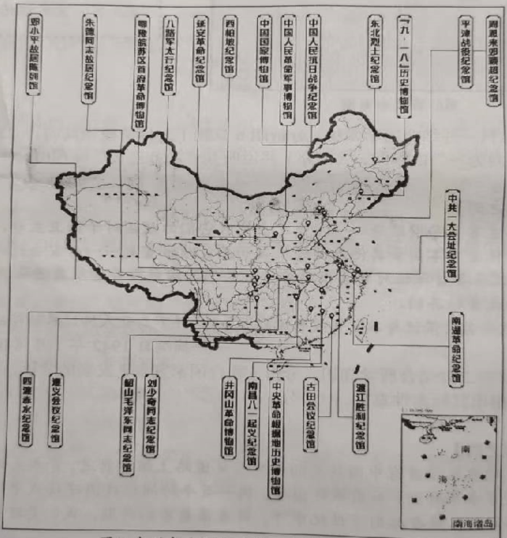
根据材料并结合所学知识，确立一个自己参观红色博物馆的研学主题，在图中选取三个与该主题相关的博物馆，写出它们的名称，分别列举与所选博物馆展出内容相关的史实，丰富你的研学内容。
【答案】【示例一】
研学活动：打卡红色博物馆
我的研学主题：回望伟大历史时刻，重温革命光辉历程
选取的博物馆 | 相关的史实
(1)中共一大会址纪念馆 | 1921年7月，中共一大上海召开，标志着中国共产党诞生，中  国革命的面貌焕然一新；会议通过了中国共产党历史上第一个党纲；  选举了陈独秀为中央局书记等。
(2)南昌八一起义纪念馆 | 1927年8月1日，南昌起义打响了武装反抗国民党反动派的第一  枪；是中国共产党创建人民军队的开端；领导人是周恩来、贺龙、叶  挺、朱德、刘伯承等
(3)遵义会议纪念馆 | 1935年1月，遵义会议召开，在革命极其危急的关头，挽救了党，  挽救了红军，挽救了中国革命，是中国共产党历史上一个生死攸关的  转折点；会议纠正了博古等人在军事上和组织上“左”的错误，肯定  了毛泽东的正确军事主张等。

【示例二】
研学活动：打卡红色博物馆
我的研学主题：追寻伟人足迹，传承红色基因
选取的博物馆 | 相关的史实
(1)韶山毛泽东同志纪念馆 | 毛泽东参加了中共一大；开辟了井冈山革命道路；领导中国人民取得了  新民主主义革命胜利；新中国成立后，领导社会主义建设等。
(2)邓小平故居陈列馆 | 邓小平在中共十一届三中全会上发表重要讲话，提出了改革开放的总方  针；在中共十二大上，提出建设有中国特色的社会主义；1992年，发表南方谈话，进一步解放了人们的思想；提出“一国两制”的伟大构想，成为完成祖国统一大业的基本方针等。
(3)周恩来邓颖超纪念馆 | 周恩来领导南昌起义；提出和平共处五项原则；在万隆会议上提出“求  同存异”的方针，为打开新中国外交的新局面作出巨大贡献等。

【示例三】
研学活动：打卡红色博物馆
我的研学主题：纪念抗日战争，感悟民族精神
选取的博物馆 | 相关的史实
(1)“九·一八”历史博物馆 | 1931年9月18日，日本发动九一八事变，不到4个月，相继占领了东北三省：该事变成为中国人民抗日战争的起点，揭开了世界反法西斯战争的序幕等。
(2)中国人民抗日战争纪念馆 | 1931年一1945年，中国人民进行了艰苦卓绝的14年抗战；中国抗日战争是中国近代以来反抗外敌入侵第一次取得完全胜利的民族解放战争；中国战场是世界反法西斯战争的东方主战场，中国人民对世界反法西斯战争的胜利、维护世界和平作出了巨大贡献等。
(3)东北烈士纪念馆 | 九一八事变后，中国人民的局部抗战从东北开始：东北各族民众与未撤走的东北军爱国官兵组织抗日义勇军，抵抗日军的侵略；中国共产党派杨靖宇等人在东北组织游击队，开展抗日游击战争等。
【解析】
【详解】本题是开放性题目，只要在红色博物馆找到具有共同点的三个博物馆，提炼出他们的共同点，就是确定一个主题，然后分别将选取的的这三个博物馆的相关史实回答出来即可。如：中共一大会址纪念馆、南昌起义纪念馆、遵义会议纪念馆，他们的共同点是中国共产党成立后的重大事件，可以确定的主题为：中国共产党的成长、中国革命的光辉历程等，然后分别把三个事件的时间、人物、地点等史实叙述即可。
27. 长城是被列入《世界遗产名录》的中国古代伟大工程。阅读材料，回答问题。
材料一
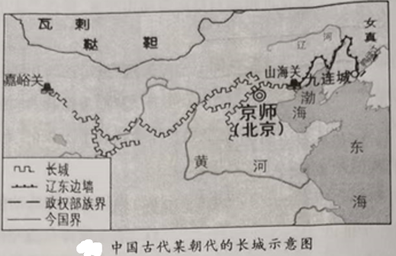
（1）根据材料一并结合所学知识，判断图是哪一朝代的长城示意图，说明你的判断理由（写出两个理由即可）。
材料二 抗日战争爆发后，当时的《时事月报》刊登插画《只有血与肉做成的万里长城才能使敌人不能摧毁！》，描绘了一个巨人般的战士紧握步枪，跨过长城冲向前方的场景。1935年，电影《风云儿女》上演，影片中的主题歌曲唱到：“起来！不愿做奴隶的人们！把我们的血肉筑成我们新的长城！中华民族到了最危险的时候，每个人被迫着发出最后的吼声。”很快，这首歌便深入人心，传遍大江南北、长城内外。
—据吴雪杉《长城：一部抗战时期的视觉文化史》等
（2）根据材料二并结合所学知识，写出电影《风云儿女》主题歌曲的名称，指出与中国古代长城相比，20世纪30年代“长城”的作用发生了什么变化。
材料三 1974年10月7日，中国政府向联合国赠送了一幅长10米，宽5米，面积50平方米的巨幅艺术壁毯《长城》。壁毯由中国15名织毯高手以248种色纱织成，色彩悦目，展示了北京居庸关一带长城的壮丽画卷。壁毯被联合国作为重要国礼悬挂在联合国大会厅旁的主要代表休息厅里，覆盖了休息厅的一面墙（如图)。
—据徐忠友《中国政府赠送给联合国的国礼》等
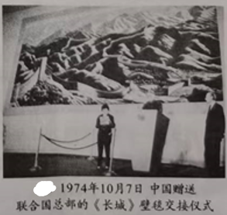
（3）综合以上材料并结合所学知识，说明中国政府向联合国赠送《长城》壁毯这一礼物的深意。
【答案】（1）时期：明朝。理由：图中有多个符合明朝的信息，例如：都城是京师（北京）；长城西起嘉峪关，东到山海关；当时北方的少数民族主要是瓦刺和鞑靼；当时东北分布着女真族等。
（2）歌名：《义勇军进行曲》。
变化：古代长城是抵御北方少数民族进犯的军事工事；20世纪30年代，“长城”已经成为一种凝聚中华民族力量、团结抗战的精神象征。
（3）长城是中国古代的伟大工程，是劳动人民智慧的结晶；它蕴含着中华民族坚韧刚毅、不畏艰险、众志成城、开拓创新的民族精神，是中华民族的象征；长城是中国古代保护国家和平、防御外敌入侵的重要建筑，联合国是维护世界和平的国际组织，维护和平是长城和联合国的共性。
【解析】
【小问1详解】
时期：根据材料一可以判断出是明朝的长城。理由：根据材料一的图很容易判断出是明朝长城，例如：根据都城是京师（北京）；最容易看出当时东北分布着女真族，后来建立清，消灭明朝。
【小问2详解】
歌曲：根据材料二并结合所学知识，电影《风云儿女》主题歌曲的名称是《义勇军进行曲》；变化：根据材料二“抗日战争爆发后，当时的《时事月报》刊登插画《只有血与肉做成的万里长城才能使敌人不能摧毁！》”结合抗日战争情况可从古代长城是抵御北方少数民族进犯的军事工事；20世纪30年代，“长城”已经成为一种凝聚中华民族力量、团结抗战的精神象征。来回答20世纪30年代“长城”的作用发生了的变化。
【小问3详解】
本题是开放性题目，言之有理即可。根据材料三“1974年10月7日，中国政府向联合国赠送了一幅长10米，宽5米，面积50平方米的巨幅艺术壁毯《长城》……”结合所学可从长城是中国古代的伟大工程，体现出中华民族不畏艰险、众志成城、开拓创新的民族精神，是中华民族的象征；也可以从告诫某些西方国家我们有长城般的民族精神和意志，定能防御来犯之敌等等。
【点睛】

